לכבוד
הוועדה המקומית לתכנון ובניה, ירושלים

הנדון: התנגדות לתב"ע 101-589390

אנו בעלי הדירות ... ברחוב ... מתכבדים להגיש בפני הוועדה התנגדות לתב"ע הנזכרת.
ראשית, ברצוננו להבהיר שאנחנו מברכים על התב"ע, והתב"ע הוגשה בשמנו, ואנחנו מודים ומברכים את כל העוסקים במלאכה, האדריכלים, וצוות תכנון ובניה בעירית ירושלים, על מאמציהם הרבים למען התושבים.
עם זאת, לדעתנו יש בעיה בתב"ע הנזכרת, והננו מציעים לה פתרון.
נבהיר, כי שקדנו על פתרון טוב ואסתטי, המתאים ככל האפשר למדיניות התכנון והבניה וההנחיות המרחביות.

רקע

באזור מגורינו אין לבתים מרפסות סוכה, והדיירים בונים סוכות בחצרות, בחניות, בכבישים, בגינות ציבוריות, על מדרכות, וכו'.
מלבד בעית הפרט, יש בזה גם פגיעה במרחב הציבורי, לעיתים עד כדי מפגע בטיחותי לנהגים והולכי הרגל, לרבות ילדים. משנה לשנה הסוכות מתרבות, והבעיה הולכת ומחריפה.

התב"ע שהופקדה, לכאורה תתן מענה לבעיה, אבל למרבה הצער, הבעיה לא תפתר ואולי אף תחריף.
מצד אחד, בחלק מהדירות, מתוכננות סוכות קטנות מאד, שאין בהן מענה, והן בבחינת לעג לרש. לדוגמא, לדירותינו מתוכננת סוכה בשטח 1.44X1.50 מטר, ואין צורך להסביר שאין בזה מענה.
ומאידך גיסא, התב"ע "מחסלת" את החצרות הפתוחות, שעל חלקן מתוכנן בינוי נרחב, וחלקן תהפוכנה לחצרות פרטיות. ואז, כל הסוכות שהיום נבנות בחצר, תאלצנה לנדוד אל המרחב הציבורי. וכך, באופן פרדוקסלי, מצוקת הסוכות תלך ותתגבר.

סביר להניח, שברבות הימים המצוקה תוליד עבריינות בניה, ודיירים רבים יעשו דין לעצמם ויבנו מרפסות סוכה פיראטיות (בלי להצדיק זאת כמובן).
וכך, במקום שהתב"ע תהיה אסדרה בת-קיימא, היא תהפוך לאות מתה, ונקודת הפתיחה של סדרה חדשה של עבריינות בניה, אכיפה, הליכים משפטיים וכו'.

מן הכלל אל הפרט

אנחנו דיירי הפינה המזרחית-צפונית שבבנין, לפי התב"ע כל המרפסות שבעמודה שלנו מתוכננות לצד הצפוני.
כאמור, התוצאה היא מרפסת סוכה זעירה, ששטחה הוא 1.44X1.5 מטר.

חלופה

הננו מבקשים להעביר את המרפסות התחתונות לצד מזרח, כמתואר בשרטוט דלהלן.

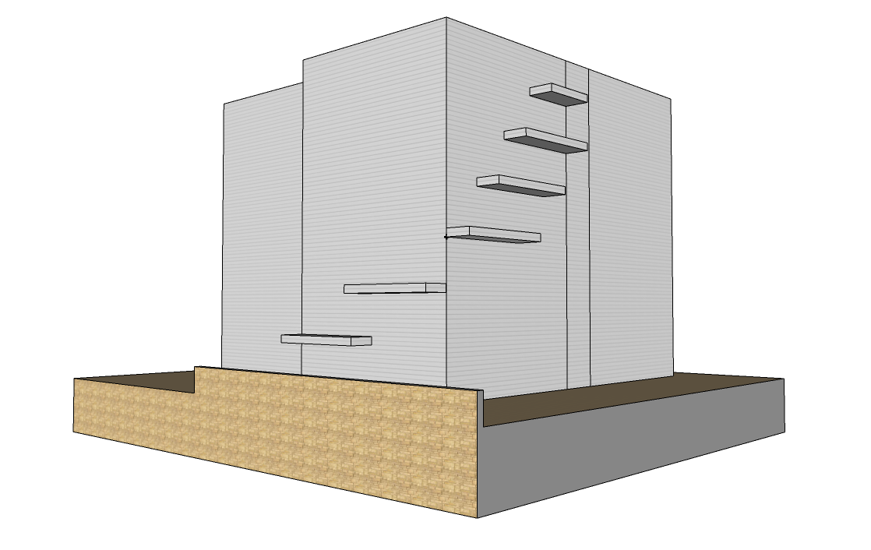

שיקולים אסתטיים

- המרפסות המזרחיות תהיינה בעומק 1.5 מטר, מחצית מהמרווח בין קו הבנין לגבול המגרש.

- הבניין שלנו הוא קצה הרחוב, ומנקודת מבטו של הצופה מהרחוב, החזית המזרחית והחזית הצפונית נראות כאחת. והמרפסות המדורגות נראות בעמודה אחת.

- הבנין בנוי בגובה רב מעל פני הרחוב, המרפסות התחתונות אינן ניכרות ואינן נראות לעומד בסמוך לבנין.

- אין בנינים סמוכים לחזית המזרחית.

סיכום

הננו מבקשים ומתחננים לאשר לנו את ההקלה האמורה, שתקל עלינו מאד, ואיננה פוגעת במרחב הציבורי, ואדרבה מועילה מאד גם לטובת הציבור.

גם אם יש קושי בחלופה שהצענו, דומה שבנסיבות האלו, בשקלול הכולל, זו חלופה טובה וראויה, שיש בה תועלת לכלל ולפרט.

בברכה

